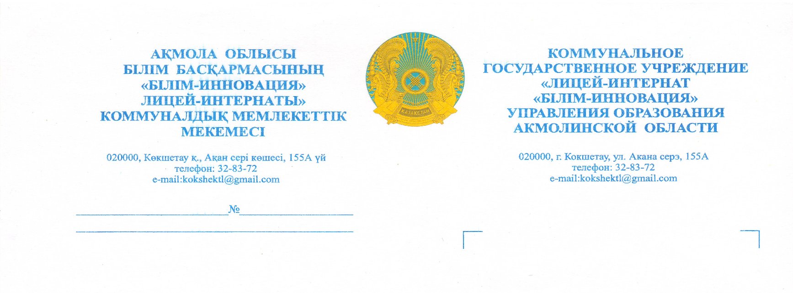
Ақмола облысы білім
басқармасы басшысының
орынбасары В.Гамазовқа

Сіздің 2021 жылғы 3 ақпандағы №10/507 хатыңызға Ақмола облысы білім басқармасының «Білім-инновация» лицей-интернаты» коммуналдық мемлекеттік мекемесінде мемлекеттік көрсетілетін қызметтердің мәселесі бойынша келесіні мәлімдейді.

1. Жалпы ережелер
1) Көрсетілетін қызметті берушілер туралы мәліметтер: Ақмола облысы білім басқармасының «Білім-инновация» лицей-интернаты» коммуналдық мемлекеттік мекемесі Заңды мекенжайы Көкшетау қаласы, Ақан - сері к. 155А.
2) Мемлекеттік көрсетілетін қызметтер туралы ақпарат: 2021 жылы Ақмола облысы білім басқармасының «Білім-инновация» лицей-интернаты» коммуналдық мемлекеттік мекемесі 111 қызметті көрсетті:
«Азаматтарға арналған үкімет» мемлекеттік корпорациясы арқылы көрсетілген қызметтер саны – 0;
электрондық нұсқада көрсетілген қызметтер саны – 5 ;
қағаз түрінде көрсетілген қызметтер саны – 96;
Білім беру саласындағы барлық мемлекеттік қызметтер тегін көрсетіледі.
3) Неғұрлым сұранысқа ие мемлекеттік көрсетілетін қызметтер туралы ақпарат:
-Бастауыш, негізгі орта, жалпы орта білім берудің жалпы білім беретін бағдарламалары бойынша оқыту үшін ведомстволық бағыныстылығына қарамастан, білім беру ұйымдарына құжаттар қабылдау және оқуға қабылдау;
-Негізгі орта, жалпы орта білім беру туралы құжаттардың телнұсқаларын беру;
-Мектепке дейінгі тәрбие мен оқыту, бастауыш, негізгі орта, жалпы орта, техникалық және кәсіптік, орта білімнен кейінгі білім беру бағдарламаларын іске асыратын білім беру ұйымдарының педагог қызметкерлері мен оларға теңестірілген тұлғаларға біліктілік санаттарын беру (растау) үшін оларды аттестаттаудан өткізуге құжаттарды қабылдау;
-Балаларды жалпы білім беретін оқу орындарының арасында ауыстыру үшін құжаттар қабылдау.
2. Қызмет алушылармен жұмыс:
1) Мемлекеттік қызметтер көрсету тәртібі туралы ақпаратқа қол жеткізу көздері мен орындары туралы мәліметтер:
Көрсетілетін қызметті алушылар үшін барлық қажетті ақпарат ресми интернет ресурста www.kokshetaubilim.com орналастырылған «Мемлекеттік қызметтер» бөлімінде мемлекеттік қызмет көрсету стандарттары мен ережелері орналастырылған.
Сондай-ақ, лицейде ақпараттық стендтерде мемлекеттік көрсетілетін қызметтердің стандарттары мен ережелері орналастырылған. Өзіне-өзі қызмет көрсету бұрыштары жұмыс істейді.
2) Мемлекеттік қызметтер көрсету тәртібін айқындайтын заңға тәуелді нормативті- құқықтық актілердің жобаларын жария талқылаулар туралы ақпарат.
Қазіргі уақытта заңға тәуелді құқықтық актілердің жобаларын жария талқылау ашық нормативті- құқықтық актілердің интернет порталында жүзеге асырылады.
3) Мемлекеттік қызметтер көрсету процесінің ашықтығын қамтамасыз етуге бағытталған іс-шаралар түсіндіру жұмыстары, семинарлар, кездесулер, сұхбат және басқалар өткізіледі.
2021 жылы БАҚ және әлеуметтік желілерде 1 мақала жариялады, 1 дөңгелек үстел, радиода және теледидарда оқушыларды қабылдау туралы жарнама өткізді. Ай сайынғы негізде БАҚ, қызмет көрсетушілердің интернет – ресурстары арқылы мемлекеттік қызмет көрсету тәртібі туралы ата-аналарды ақпараттандыру бойынша жұмыс жүргізіледі.
3. Мемлекеттік қызметтер көрсету процестерін жетілдіру жөніндегі қызмет.
1) Мемлекеттік қызметтер көрсету процестерін оңтайландыру және автоматтандыру нәтижелері.
Сыбайлас жемқорлық тәуекелдерін төмендету және мемлекеттік қызмет көрсету сапасын арттыру мақсатында мемлекеттік қызмет іске асырылуда.
2) Мемлекеттік қызметтер көрсету саласында қызметкерлердің біліктілігін арттыруға бағытталған іс-шаралар.
Лицейде мемлекеттік қызметтерді, қажетті компьютерлік техникамен қамтамасыз етілген, 5 қызметкер көрсетеді. 2019 жылы 1 қызметкер мемлекеттік қызметтер бойынша біліктілікті арттыру курстарынан өтті. 2022 жылы 2 қызметкер курстан өтуді жоспарлаған.
4. Мемлекеттік қызмет көрсету сапасын бақылау
1) Мемлекеттік қызметтер көрсету мәселелері бойынша көрсетілетін қызметті алушылардың шағымдары туралы ақпарат.
2021 жылы мемлекеттік қызмет көрсету туралы шағымдар түскен жоқ.
2) Мемлекеттік қызметтер көрсету сапасын ішкі бақылау нәтижелері.
Лицейде Қазақстан Республикасының мемлекеттік қызметтер саласындағы заңнамасын сақтау мәселесі бұзушылықтар болған жоқ.
Лицейде мемлекеттік қызметтерді көрсету мерзімдерін бұзу және негізсіз бас тарту анықталған жоқ.
3) мемлекеттік қызметтер көрсету сапасына қоғамдық мониторинг нәтижелері.
2021 жылы мемлекеттік қызмет көрсету сапасына мемлекеттік қызмет көрсету мерзімдерін бұзу анықталған жоқ.
5. Мемлекеттік көрсетілетін қызметтердің одан әрі тиімділігін және оның сапасына қыметті алушылардың қанағаттануын арттыру
Лицейде қызмет алушылардың қанағаттанушылығын арттыру және мемлекеттік қызмет көрсету сапасын арттыру мақсатында, 2022 жылға ҚР Заңнамасын сақтау мәселесі бойынша бақылау іс-шараларының жоспары бойынша жұмыс жүргіземіз.
2022 жылы лицейде жеке және заңды тұлғаларды қолжетімді және сапалы мемлекеттік қызметтермен қамтамасыз ету бойынша жұмысты жалғастыратын болады.

Директордың м.а. Г.Авджу

